南京工程学院

**实 验 报 告**

课程名称 虚拟现实2020

实验项目名称 OpenGL基本图形元素和模型变换

实验学生班级 数嵌172

实验学生姓名 朱广锋

学　　　　号 202170638

同组学生姓名 无

实验时间 2020.5.21

实验地点

1. 实验主题

利用VC集成开发环境，实现基本图形元素绘制和坐标变换。

1. 实验准备

1.打开Visual Studio并且设置好工作目录；

2.下载OpenGL安装包所需文件（http://d.download.csdn.net/down/2560229/ssagnn23），主要包括GL.H GLAUX.H GLU.H glut.h

GLAUX.LIB GLU32.LIB glut32.lib glut.lib OPENGL32.LIB

glaux.dll glu32.dll glut32.dll glut.dll opengl32.dll

3.复制并配置OpenGL库函数到指定的目录（.h、.lib、.dll分别放到MSVC include、lib和系统Path路径如System32），检查复制后是否文件已经存在于指定目录下。

在VSStudio中建立一个空类型的项目，项目名为Excer2_Graphic。其下有四个子任务：

---Excer2_Graphic

--Excer2_drawing.cpp

--Excer2_ polygon.cpp

--Excer2_cube.cpp

--Excer2_solar.cpp

1. 主要数据源、库函数、变量、涉及函数及其解释

|  |
| --- |
| // Excer2_drawing.cpp  #include <GL/glut.h>  #include <stdlib.h>  #define drawOneLine(x1,y1,x2,y2) glBegin(GL_LINES); \  glVertex2f ((x1),(y1)); glVertex2f ((x2),(y2)); glEnd();  void init(void)  {  glClearColor(0.0, 0.0, 0.0, 0.0);  }  void display(void)  {  glClear(GL_COLOR_BUFFER_BIT);  glColor3f(1.0, 0, 0);  glEnable(GL_LINE_STIPPLE);  glLineStipple(1, 0B0000000100000001); /* dotted */  drawOneLine(50.0, 125.0, 150.0, 125.0);  glLineStipple(1, 0B0000000011111111); /* dashed */  drawOneLine(150.0, 125.0, 250.0, 125.0);  glLineStipple(1, 0B0001110001000111); /* dash/dot/dash */  drawOneLine(250.0, 125.0, 350.0, 125.0);  glDisable(GL_LINE_STIPPLE);  glFlush();  }  void reshape(int w, int h)  {  glViewport(0, 0, (GLsizei)w, (GLsizei)h);  glMatrixMode(GL_PROJECTION);  glLoadIdentity();  /* 规定二维视景区域，参数分别为left,right,bottom,top */  gluOrtho2D(0.0, (GLdouble)w, 0.0, (GLdouble)h);  }  int main(int argc, char** argv)  {  glutInit(&argc, argv);  glutInitDisplayMode(GLUT_SINGLE | GLUT_RGB);  glutInitWindowSize(400, 150);  glutInitWindowPosition(100, 100);  glutCreateWindow(argv[0]);  init();  glutDisplayFunc(display);  glutReshapeFunc(reshape);  glutMainLoop();  return 0;  } |
| 添加代码段含义：  设置绘制颜色红色， 启用线段，依次设置并绘制 点、线段、点-线 类型的线条，最后关闭线形绘制模式  函数解释：  glColor3f 设置顶点颜色（0.0f-1.0f）  glLineStipple 设置当前线形，参数为重复因子和点位模式（1画点0为空）  glEnable/glDisable 开启关闭各种参数（功能）GL_LINE_STIPPLE参数表示开启线形 |
| // Excer2_ polygon.cpp  #include <GL/glut.h>  #include <stdlib.h>  void display(void)  {  GLubyte fly[] = {  0x00, 0x00, 0x00, 0x00, 0x00, 0x00, 0x00, 0x00,  0x03, 0x80, 0x01, 0xC0, 0x06, 0xC0, 0x03, 0x60,  0xAA, 0xAA, 0xAA, 0xAA, 0x55, 0x55, 0x55, 0x55,  0xAA, 0xAA, 0xAA, 0xAA, 0x55, 0x55, 0x55, 0x55,  0x04, 0x06, 0x60, 0x20, 0x44, 0x03, 0xC0, 0x22,  0x44, 0x01, 0x80, 0x22, 0x44, 0x01, 0x80, 0x22,  0xAA, 0xAA, 0xAA, 0xAA, 0x55, 0x55, 0x55, 0x55,  0xAA, 0xAA, 0xAA, 0xAA, 0x55, 0x55, 0x55, 0x55,  0x66, 0x01, 0x80, 0x66, 0x33, 0x01, 0x80, 0xCC,  0x19, 0x81, 0x81, 0x98, 0x0C, 0xC1, 0x83, 0x30,  0xAA, 0xAA, 0xAA, 0xAA, 0x55, 0x55, 0x55, 0x55,  0xAA, 0xAA, 0xAA, 0xAA, 0x55, 0x55, 0x55, 0x55,  0x06, 0x64, 0x26, 0x60, 0x0c, 0xcc, 0x33, 0x30,  0x18, 0xcc, 0x33, 0x18, 0x10, 0xc4, 0x23, 0x08,  0xAA, 0xAA, 0xAA, 0xAA, 0x55, 0x55, 0x55, 0x55,  0xAA, 0xAA, 0xAA, 0xAA, 0x55, 0x55, 0x55, 0x55};  GLubyte halftone[] = {  0xAA, 0xAA, 0xAA, 0xAA, 0x55, 0x55, 0x55, 0x55,  0xAA, 0xAA, 0xAA, 0xAA, 0x55, 0x55, 0x55, 0x55,  0x04, 0x60, 0x06, 0x20, 0x04, 0x30, 0x0C, 0x20,  0x04, 0x18, 0x18, 0x20, 0x04, 0x0C, 0x30, 0x20,  0xAA, 0xAA, 0xAA, 0xAA, 0x55, 0x55, 0x55, 0x55,  0xAA, 0xAA, 0xAA, 0xAA, 0x55, 0x55, 0x55, 0x55,  0x44, 0x01, 0x80, 0x22, 0x44, 0x01, 0x80, 0x22,  0x44, 0x01, 0x80, 0x22, 0x44, 0x01, 0x80, 0x22,  0xAA, 0xAA, 0xAA, 0xAA, 0x55, 0x55, 0x55, 0x55,  0xAA, 0xAA, 0xAA, 0xAA, 0x55, 0x55, 0x55, 0x55,  0x07, 0xe1, 0x87, 0xe0, 0x03, 0x3f, 0xfc, 0xc0,  0x03, 0x31, 0x8c, 0xc0, 0x03, 0x33, 0xcc, 0xc0,  0xAA, 0xAA, 0xAA, 0xAA, 0x55, 0x55, 0x55, 0x55,  0xAA, 0xAA, 0xAA, 0xAA, 0x55, 0x55, 0x55, 0x55,  0x10, 0x63, 0xC6, 0x08, 0x10, 0x30, 0x0c, 0x08,  0x10, 0x18, 0x18, 0x08, 0x10, 0x00, 0x00, 0x08 };  glClear(GL_COLOR_BUFFER_BIT);  glColor3f(1.0, 1.0, 1.0);  /* 先绘制一个纯色填充的矩形, */  /* 然后绘制两个点画矩形 */  glRectf(25.0, 25.0, 125.0, 125.0);  glEnable(GL_POLYGON_STIPPLE);  glPolygonStipple(fly);  glRectf(125.0, 25.0, 225.0, 125.0);  glPolygonStipple(halftone);  glRectf(225.0, 25.0, 325.0, 125.0);  glDisable(GL_POLYGON_STIPPLE);  glFlush();  }  void init(void)  {  glClearColor(0.0, 0.0, 0.0, 0.0);  glShadeModel(GL_FLAT);  }  void reshape(int w, int h)  {  glViewport(0, 0, (GLsizei)w, (GLsizei)h);  glMatrixMode(GL_PROJECTION);  glLoadIdentity();  gluOrtho2D(0.0, (GLdouble)w, 0.0, (GLdouble)h);  }  int main(int argc, char** argv)  {  glutInit(&argc, argv);  glutInitDisplayMode(GLUT_SINGLE | GLUT_RGB);  glutInitWindowSize(350, 150);  glutCreateWindow(argv[0]);  init();  glutDisplayFunc(display);  glutReshapeFunc(reshape);  glutMainLoop();  return 0;  } |
| 添加代码段含义：  先绘制填充矩形，然后开启多边形绘制，依次设置两种填充图案并绘制填充矩形  函数解释：  glRectf 绘制矩形，参数为矩阵左上和右下坐标  glPolygonStipple 设置填充形状（图案）  glEnable/glDisable 开启关闭各种参数（功能）GL_POLYGON_STIPPLE参数表示开启图案填充  图像填充是基于参数mask的二进制位来决定是否绘制 |
| // Excer2_cube.cpp  #include <GL/glut.h>  #include <stdlib.h>  void init(void)  {  glClearColor(0.0, 0.0, 0.0, 0.0);  glShadeModel(GL_FLAT);  }  void display(void)  {  glClear(GL_COLOR_BUFFER_BIT);  glColor3f(1.0, 1.0, 1.0);  glLoadIdentity(); /* 设置单位阵 */  gluLookAt(0.0, 0.0, 5.0, 0.0, 0.0, 0.0, 0.0, 1.0, 0.0); /* 设置视点 */  glScalef(3, 0.5, 0.5); /* 设置模型变换矩阵 */  glutWireCube(1.0); /* 绘制线框立方体 */  glFlush();  }  void reshape(int w, int h)  {  glViewport(0, 0, (GLsizei)w, (GLsizei)h); /* 设置视口信息 */  glMatrixMode(GL_PROJECTION); /* 选择投影矩阵 */  glLoadIdentity();  glFrustum(-1.0, 1.0, -1.0, 1.0, 1.5, 20.0); /* 设置透视投影变换矩阵 */  glMatrixMode(GL_MODELVIEW); /* 选择模型视点矩阵 */  }  int main(int argc, char** argv)  {  glutInit(&argc, argv);  glutInitDisplayMode(GLUT_SINGLE | GLUT_RGB);  glutInitWindowSize(500, 500);  glutInitWindowPosition(100, 100);  glutCreateWindow(argv[0]);  init();  glutDisplayFunc(display);  glutReshapeFunc(reshape);  glutMainLoop();  return 0;  } |
| 添加代码段含义：  display中，设置视点和模型变换矩阵，然后绘制线框立方体  reshape中，glFrustum设置透视投影空间  函数解释：  glViewport 指定视口的大小和位置  glMatrixMode 指定矩阵操作目标，参数GL_PROJECTION选择投影矩阵  glLoadIdentity 重置当前矩阵为单位矩阵  glFrustum 将当前的可视空间设置为透视投影空间 |
| // Excer2_solar.cpp  #include <GL/glut.h>  #include <stdlib.h>  int year = 0, day = 0;  void init(void)  {  glClearColor(0.0, 0.0, 0.0, 0.0);  glShadeModel(GL_FLAT);  }  void display(void)  {  glClear(GL_COLOR_BUFFER_BIT);  glColor3f(1.0, 1.0, 1.0);  glPushMatrix();  glutWireSphere(1.0, 20, 16); /* 绘制太阳 */  glRotatef((GLfloat)year, 0.0, 1.0, 0.0);  glTranslatef(2.0, 0.0, 0.0);  glRotatef((GLfloat)day, 0.0, 1.0, 0.0);  glutWireSphere(0.2, 10, 8); /* 绘制行星 */  glPopMatrix();  glutSwapBuffers();  }  void reshape(int w, int h)  {  glViewport(0, 0, (GLsizei)w, (GLsizei)h);  glMatrixMode(GL_PROJECTION);  glLoadIdentity();  gluPerspective(60.0, (GLfloat)w / (GLfloat)h, 1.0, 20.0);  glMatrixMode(GL_MODELVIEW);  glLoadIdentity();  gluLookAt(0.0, 0.0, 5.0, 0.0, 0.0, 0.0, 0.0, 1.0, 0.0);  }  void keyboard(unsigned char key, int x, int y)  {  switch (key) {  case 'd':  day = (day + 10) % 360;  glutPostRedisplay();  break;  case 'D':  day = (day - 10) % 360;  glutPostRedisplay();  break;  case 'y':  year = (year + 5) % 360;  glutPostRedisplay();  break;  case 'Y':  year = (year - 5) % 360;  glutPostRedisplay();  break;  case 27:  exit(0);  break;  default:  break;  }  }  int main(int argc, char** argv)  {  glutInit(&argc, argv);  glutInitDisplayMode(GLUT_DOUBLE | GLUT_RGB);  glutInitWindowSize(500, 500);  glutInitWindowPosition(100, 100);  glutCreateWindow(argv[0]);  init();  glutDisplayFunc(display);  glutReshapeFunc(reshape);  glutKeyboardFunc(keyboard);  glutMainLoop();  return 0;  } |
| 添加代码段含义：  display中，将矩阵压栈，然后绘制中心原点的太阳，然后进行旋转（公转角度year）、平移（轨道半径2.0）、旋转（自转角度day），然后绘制地球，最后将矩阵出栈，恢复绘制之前的矩阵  keyboard中，检测按键y/Y/d/D/Esc来对公转自转进行控制以及退出  函数解释：  glutPostRedisplay 标记窗口内容需要重绘，触发display来绘制内容  glRotatef 进行旋转变换  glTranslatef 进行平移变换  glPushMatrix glPopMatrix的作用是将当前矩阵压栈/出栈，出栈后，栈顶矩阵被还原到绘制之前，可以避免当前的绘制操作对后续绘制的影响。 |

1. 实验任务

任务1：建立一个绘制点和绘制线的应用源程序，源程序名为Excer2_drawing.cpp

注意：主要应用的函数为：

glEnable () glDisable () glColor3f(,,) glLineStippl(,)

● 在Excer2_Graphic中添加C++ File(.cpp)文件，文件名为Excer2_drawing.cpp

● 在Excer2_drawing.cpp中添加代码，实现绘制点和绘制线的功能。

任务2：建立一个绘制点画模式多边形的应用源程序，源程序名为Excer2_ polygon.cpp

主要应用的函数为：

glEnable () glDisable () glRectf() glPolygonStipple()

● 在Excer2_Graphic中添加C++ File(.cpp)文件，文件名为Excer2_ polygon.cpp

● 在Excer2_ polygon.cpp中添加代码，实现绘制绘制点画模式多边形的功能。

任务3：建立一个视角变换的立方体的应用源程序，源程序名为Excer2_cube.cpp

主要应用的函数为：

gluLookAt() , glScalef()， glutWireCube() glFrustum() glMatrixMode()

● 在Excer2_Graphic中添加C++ File(.cpp)文件，文件名为Excer2_ cube.cpp

● 在Excer2_ cube.cpp中添加代码，实现绘制一个立方体，并能实行视角变换功能。

任务4：建立一个地球自转并绕太阳公转的应用源程序，源程序名为Excer2_ solar.cpp

主要应用的函数为：

glPushMatrix(); glPopMatrix(); glutPostRedisplay(); glRotatef(); glTranslatef(); glutWireSphere()

● 在Excer2_Graphic中添加C++ File(.cpp)文件，文件名为Excer2_ solar.cpp

● 在Excer2_ solar.cpp中添加代码，绘制两个球体分别为太阳和地球，并能实行地球的自转和公转，地球和太阳大小不一致，位置不一致。

1. 主要总结

运行结果：

任务1 如图为绘制 点、 线段、点-线 样式线条的结果；

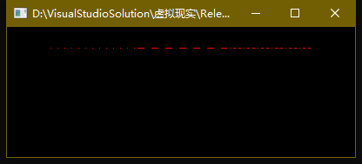

glLineStipple可以通过设置参数pattern来实现点线样式，如0B0000000100000001即为点样式。

任务2 如图为图案绘制的结果；

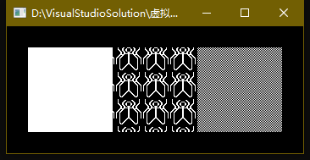

glPolygonStipple的mask参数决定了填充多边形使用的图案；

改变图案效果绘制结果。

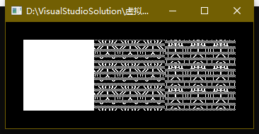

任务3 如图为立方体在视口中被拉伸的效果。

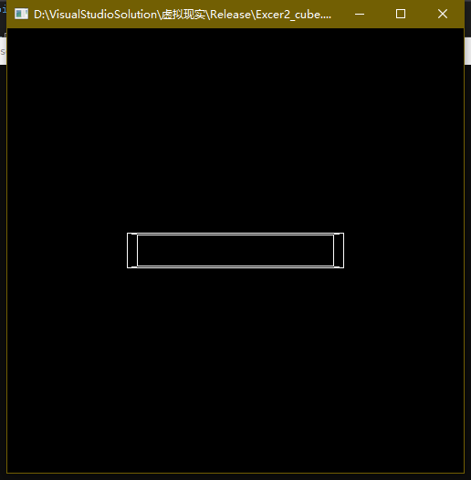

任务4 如图为太阳地球绘制的效果

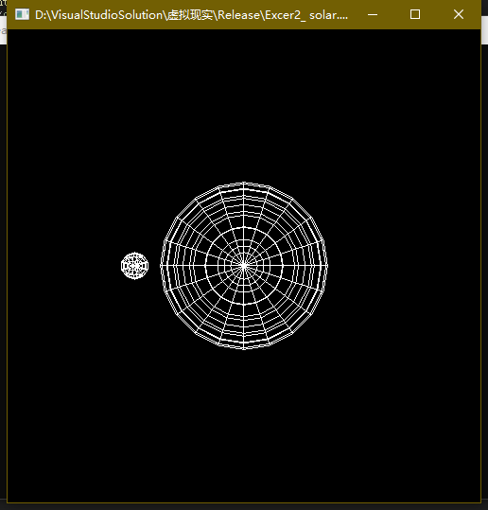

总结：

此次实验，涉及了图形的绘制以及视口的投影转换。主要通过glLineStipple、glPolygonStipple来修改线面填充样式、glFrustum设置投影变换等，太阳地球旋转的例子，通过变换坐标系平移或旋转来绘制地球的公转/自转，可以熟知glRotatef、glTranslatef的用法含义。

教师评阅：

|  |  |
| --- | --- |
| 评阅项目及内容 | 得分 |
| 1．考勤（10分） |  |
| 2．实验完成情况（50分） |  |
| 3．报告撰写内容（40分） |  |
| 合 计 |  |
| 成绩评定 |  |